

Adobe Acrobat Reader es el programa necesario para visualizar e imprimir documentos en formato PDF. El programa se puede descargar gratuitamente desde la página web de Adobe

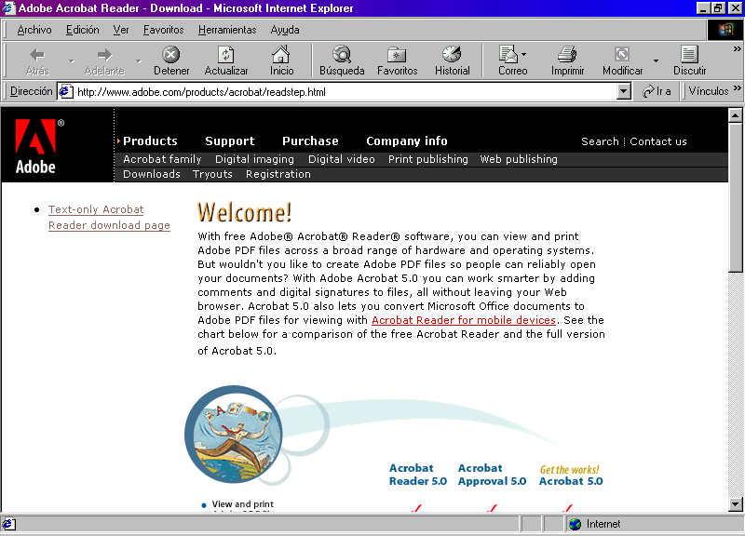

http://www.adobe.com/products/acrobat/readstep.html

